Тема 10 Динамика циклов и мат.модели.

**Цель:** Научиться создавать динамику ТП

**Порядок выполнения:**

1) Выполнить пошаговую инструкцию.

2) выполнить варианты.

3) организовать ответы

4) предложить оптимальное содержание ракурсов, в которых могут использованы окна.

5) убедить преподавателя , что вы правы в правильности

и эффективности организации динамики моделирования ТП.

примечание:

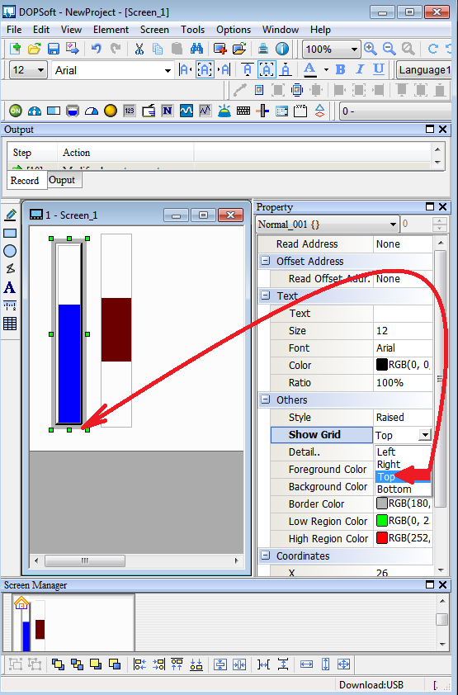

согласно рисунку

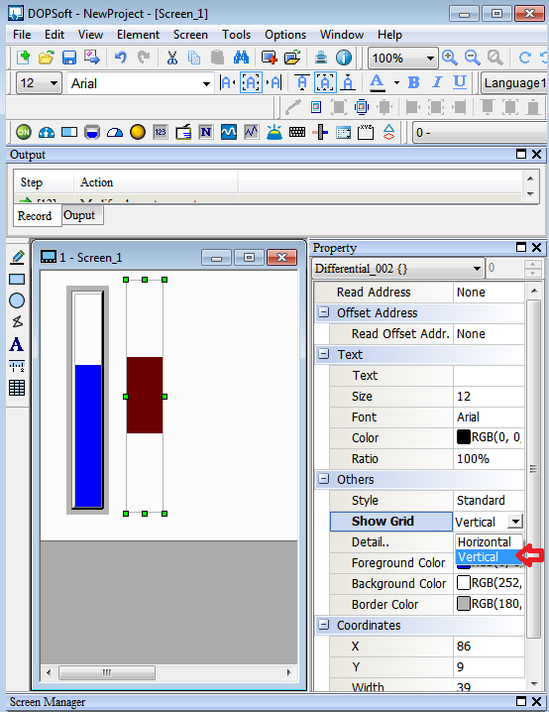

согласно рисунку.

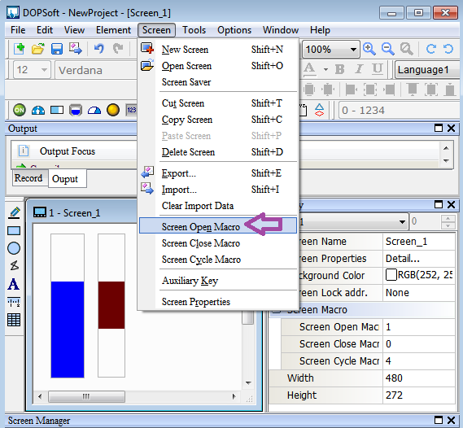

согласно инструкции?

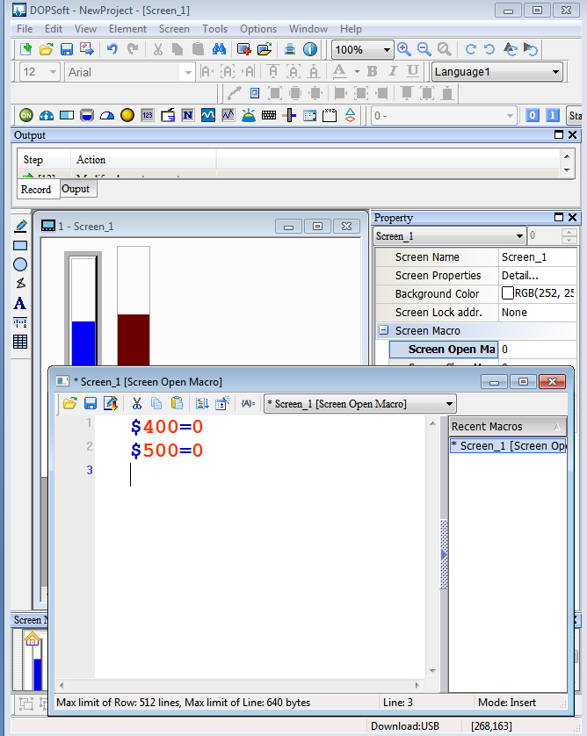

согласно рисунку.

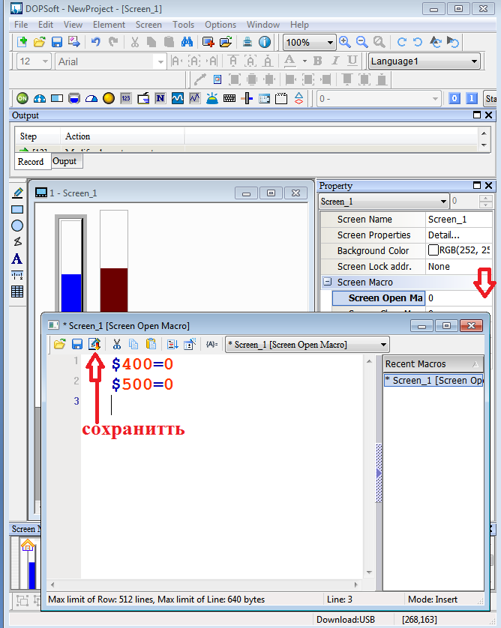согласно рисунку.

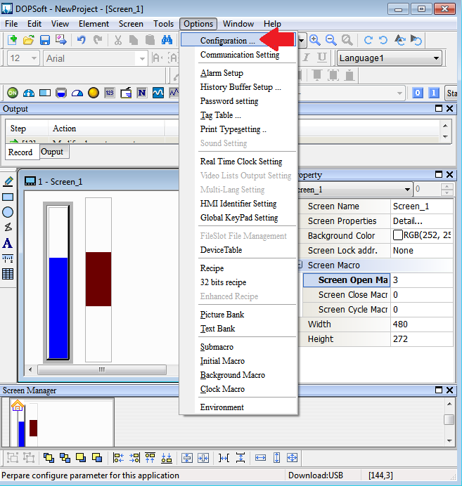

согласно рисунку?

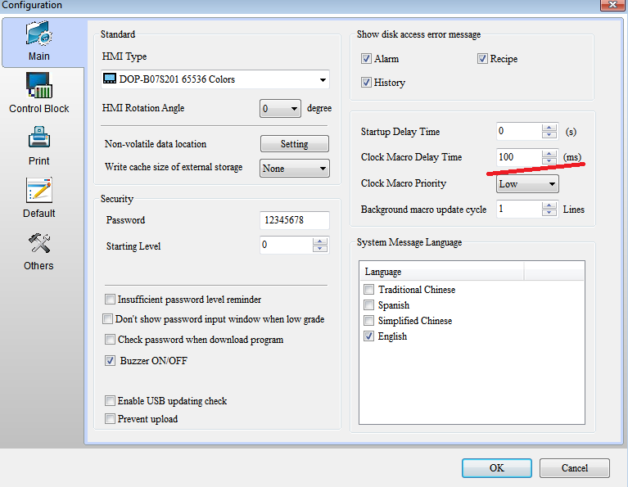

согласно рисунку.

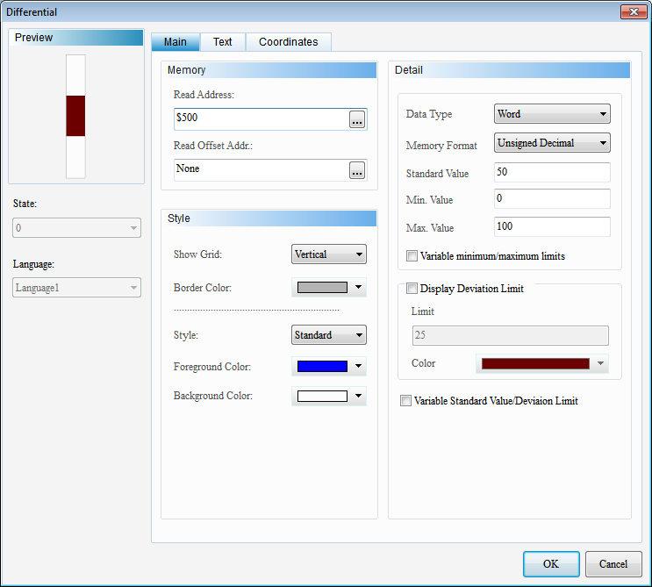

согласно рисунку?

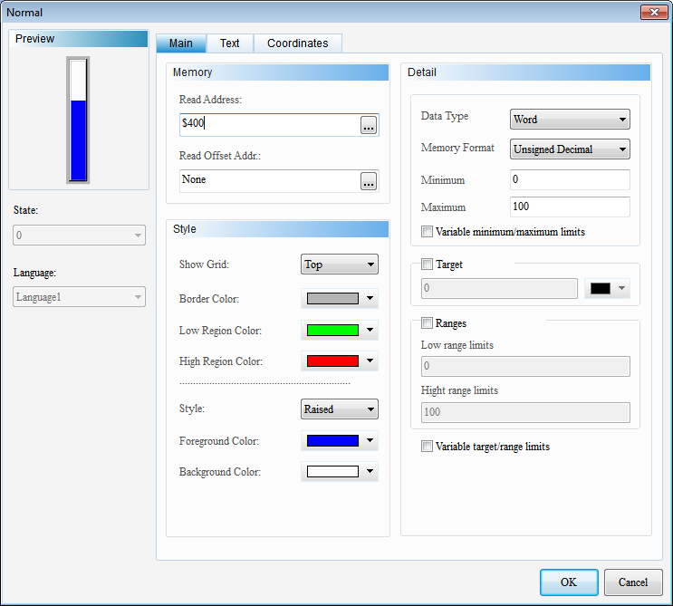

согласно рисунку

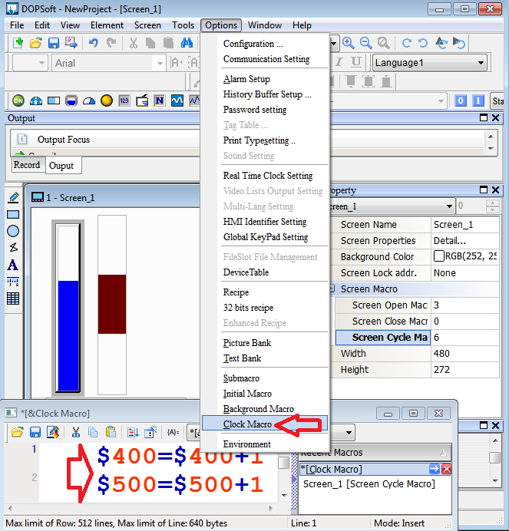

согласно стрелкам?

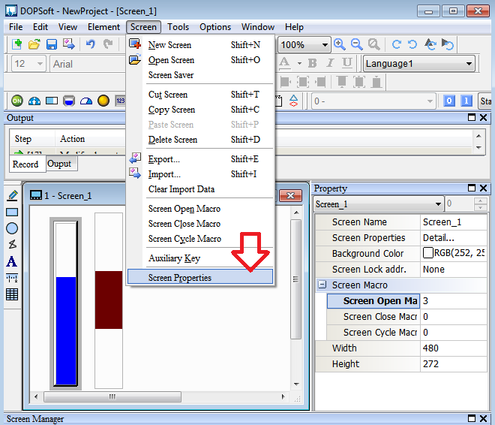

согласно стрелке

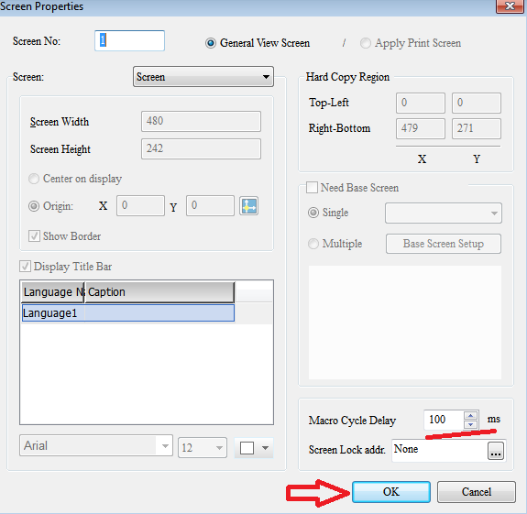

согласно стрелке

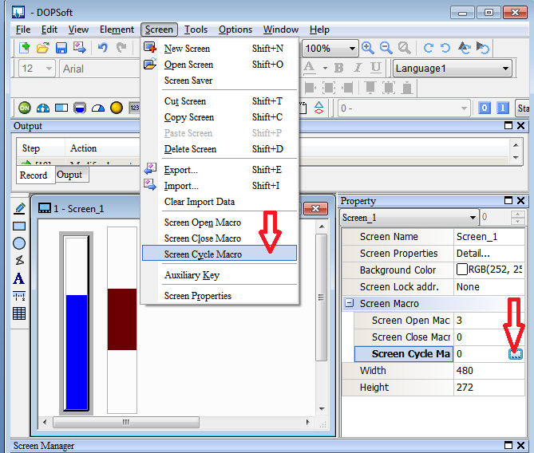

согласно стрелам

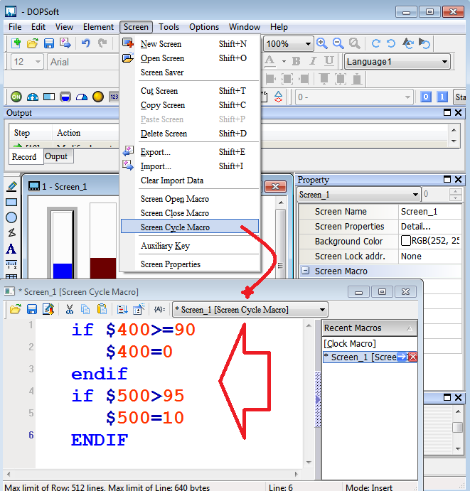

согласно стрелкам

задания

Вариант 1

создать кнопку уменьшения $500 на 2

создать кнопку увеличение $400 на 3

создать индикатор,и если $500 <40, то M0=1 (зелёная), а иначе жёлтая М0=0. создать индикатор, и если $400 <60, то y0=1 (желтая), а иначе синяя y0=0.

Вариант 2

создать кнопку увеличения $500 на 1

создать кнопку уменьшения $400 на 3

создать индикатор,и если $500 <20, то M0=1 (зелёная), а иначе жёлтая М0=0. создать индикатор, и если $400 <10, то y0=1 (желтая), а иначе синяя y0=0.

Вариант 3

создать кнопку сброс

создать кнопку уменьшения $400 на 2

создать индикатор,и если $500 <20, то M0=0 (зелёная), а иначе жёлтая М0=1. создать индикатор, и если $400 <10, то y0=1 (желтая), а иначе синяя y0=0.

Вариант 4

создать кнопку переход $500 в 40

создать кнопку увеличение $400 на 2

создать индикатор,и если $500 <40, то M0=1 (синяя), а иначе жёлтая М0=0. создать индикатор, и если $400 <60, то y2=0 (желтая), а иначе синяя y2=1.

Вариант 5

создать кнопку увеличения $500 на 1

создать кнопку переход $400 на 30

создать индикатор,и если $500 <60, то M1=1 (зелёная), а иначе серая М1=0. создать индикатор, и если $400 <15, то y1=0 (желтая), а иначе синяя y1=1.

Вариант 6

создать кнопку уменьшения $400 на 2

создать кнопку сброс $500

создать индикатор,и если $500 <20, то M0=0 (зелёная), а иначе жёлтая М0=1. создать индикатор, и если $400 <10, то y0=1 (желтая), а иначе красная y0=0.

Вариант 7

создать кнопку уменьшения $500 на 2

создать кнопку увеличение $400 на 3

создать индикатор,и если $500 <40, то M5=1 (зелёная), а иначе жёлтая М5=0. создать индикатор, и если $400 <60, то y0=1 (желтая), а иначе синяя y0=0.

Вариант 8

создать кнопку увеличения $500 на 1

создать кнопку уменьшения $400 на 3

создать индикатор,и если $500 <20, то M4=1 (зелёная), а иначе жёлтая М4=0. создать индикатор, и если $400 <10, то y0=1 (желтая), а иначе синяя y0=0.

Вариант 9

создать кнопку сброс $500

создать кнопку уменьшения $400 на 2

создать индикатор,и если $500 <20, то M7=0 (зелёная), а иначе жёлтая М7=1. создать индикатор, и если $400 <10, то y0=1 (желтая), а иначе синяя y0=0.

Вариант 10

создать кнопку переход $500 в 40

создать кнопку увеличение $400 на 2

создать индикатор, и если $500 <25, то M0=1 (синяя), а иначе жёлтая М0=0. создать индикатор, и если $400 <90, то y2=0 (желтая), а иначе синяя y2=1.

Вариант 11

создать кнопку увеличения $500 на 4

создать кнопку сброс $400

создать индикатор,и если $500 <80, то M1=1 (серая), а иначе серая М1=0. создать индикатор, и если $400 <75, то Y3=0 (желтая), а иначе синяя y3=1.

Вариант 12

создать кнопку переход $400 на 30

создать кнопку уменьшения $400 на 3

создать индикатор,и если $500 <20, то M2=1 (зелёная), а иначе жёлтая М2=0. создать индикатор, и если $400 <10, то y0=1 (желтая), а иначе красная y0=0.

Вариант 13

создать кнопку увеличения $500 на 1

создать кнопку переход $400 на 30

создать индикатор,и если $500 <60, то M1=1 (зелёная), а иначе серая М1=0. создать индикатор, и если $400 >15, то y1=0 (желтая), а иначе синяя y1=1.

Вариант 14

создать кнопку уменьшения $400 на 2

создать кнопку сброс $500

создать индикатор,и если $500 <20, то M0=0 (зелёная), а иначе жёлтая М0=1. создать индикатор, и если $400 <10, то y0=1 (желтая), а иначе красная y0=0.

Вариант 15

создать копку уменьшения $500 на 3

создать кнопку увеличение $400 на 1

создать индикатор, и если $500 >40, то M2=1 (зелёная), иначе жёлтая М2=0. создать индикатор, и если $400 >60, то y1=1 (желтая), а иначе синяя y1=0.

Вариант 16

создать кнопку увеличения $500 на 1

создать кнопку уменьшения $400 на 3

создать индикатор,и если $500 >20, то M4=1 (зелёная), а иначе жёлтая М4=0. создать индикатор, и если $400 >10, то y0=1 (желтая), а иначе синяя y0=0.